**GIT**

1. **Cài đặt GIT**
2. Giới thiệu về GIT

* Git là gì?
* Một hệ thống quản lý phiên bản phân tán => quản lý source code trên Linux
* Lưu trạng thái của file (project) dưới dạng lịch sử
* Repository là gì?

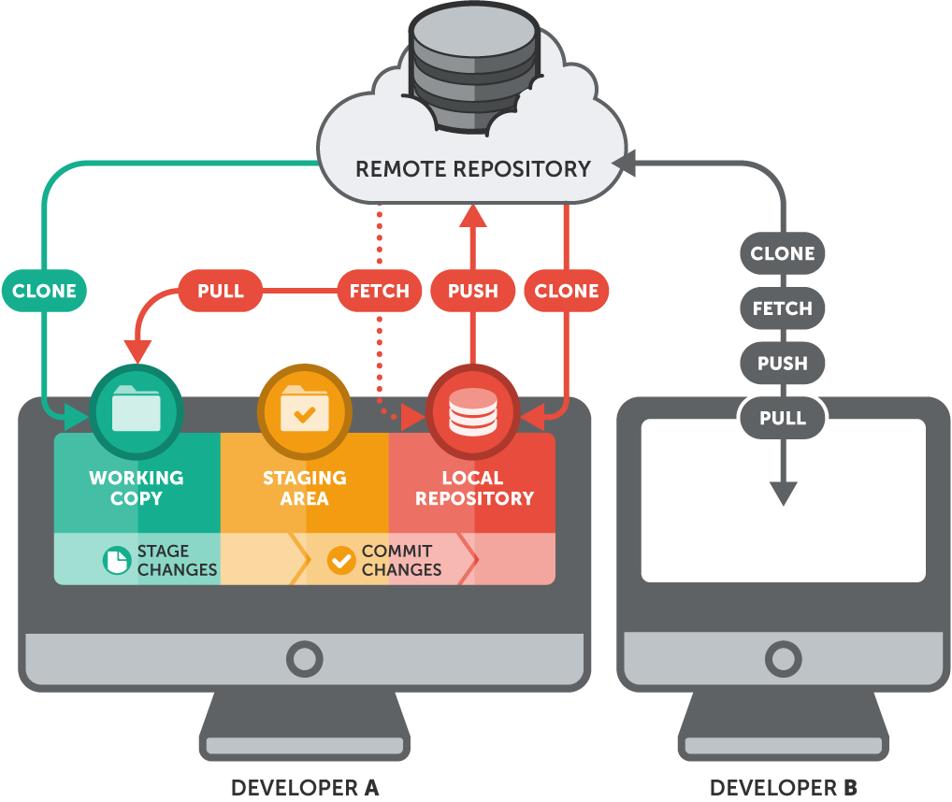

* Remote repository
* Local respository

1. Vào trang web: <https://git-scm.com/>
2. Downloads for Windows
3. Cài đặt GIT

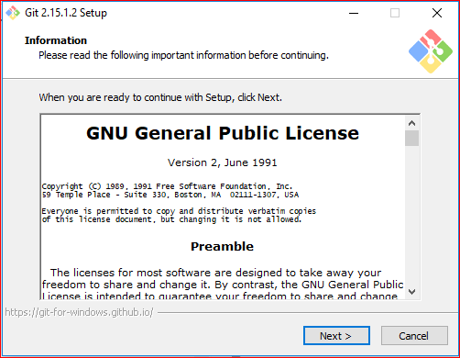

Nhấn “Next”

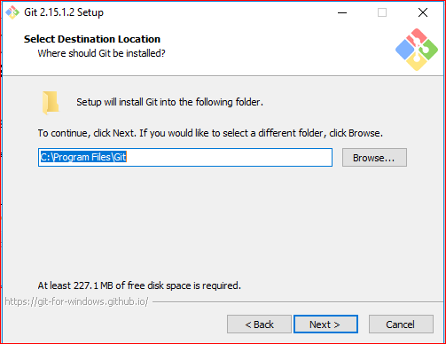

Nhấn “Next”

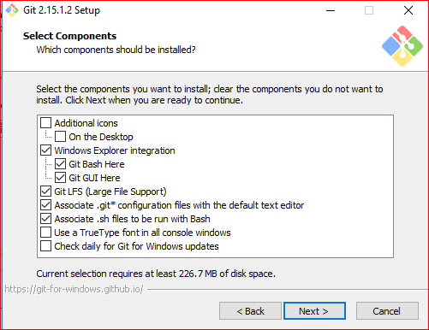

Nhấn “Next”

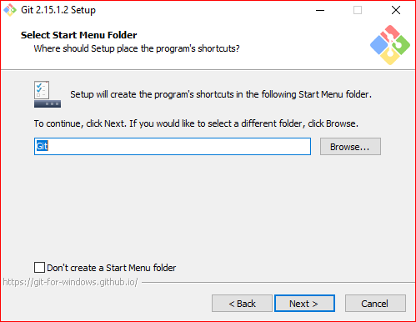

Nhấn “Next”

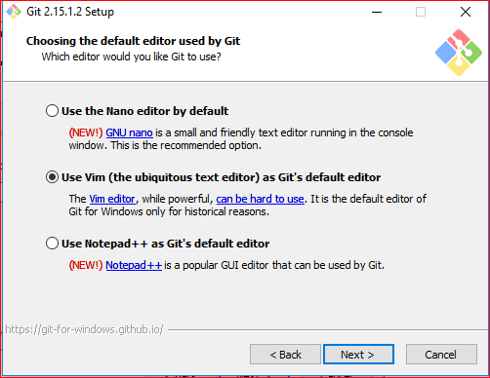

Nhấn “Next”

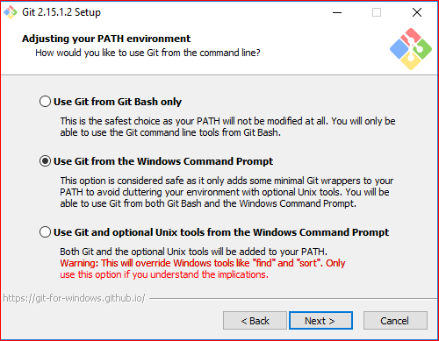

Nhấn “Next”

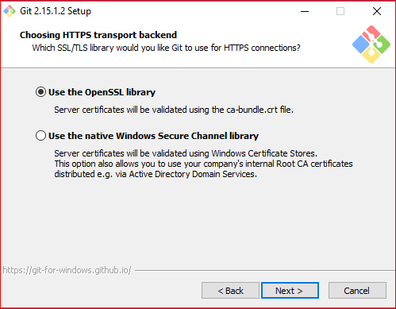

Nhấn “Next”

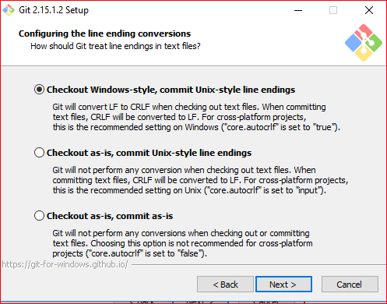

Nhấn “Next”

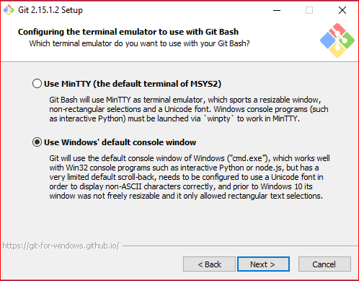

Chọn : Use Windows’ default console window => Nhấn “Next”

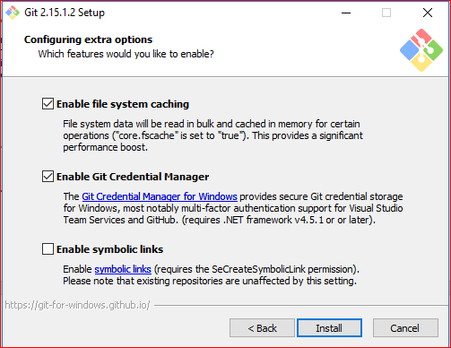

Nhấn “Next” => Finish

1. Cách sử dụng
2. Thay đổi view trong forder options :

* Control Panel => Appearance and Personalization => File Explorer Options => tab View =>

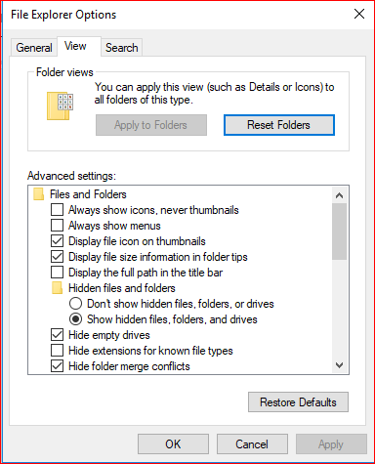

Tick chọn: Show hidden file, folders and drives

Bỏ chọn: Hide extensions for know file types

=> Mục đích : có thể gì thấy file .git

1. Vào Run => cmd
2. Kiểm tra version git : git –version

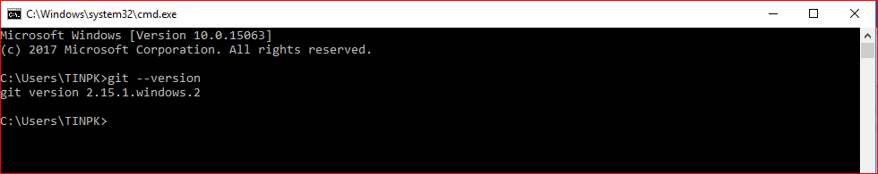

1. Cấu hình git ban đầu:

* git config
* git config --help
* git help config

1. Vào trang github và tạo một tài khoản: <https://github.com/>
2. Cấu hình git đồng bộ với github (Trùng với github)

* git config --global user.name = “tingl90” (để ý dấu cách nữa nhé)
* git config --global user.email = [nguyenchitin101090@gmail.com](mailto:nguyenchitin101090@gmail.com)

1. Tạo một project (Folder) tên là GitTest và (Folder) gitproject bên trong (Folder) GitTest
2. Bên trong “gitproject” tạo file Test.txt và TestSecond.txt
3. Khởi tạo một repository (Local repository)

* Vào folder gitproject => Nhấp chuột phải chọn “Git Bash Here”
* Tạo repository: git init
* Xem trạng thái: git status
* Xác nhận 1 file (Tracked file) : git add “TextSecond.txt”
* Xác nhận nhiều file (Tracked many file ) : git add . (dấu chấm) , git add * (dấu sao)

1. Up load file lên local repository

* git commit -m “note” (note : ghi bất kỳ)
* git commit -a -m “note” (gom 2 lệnh: git add . và git commit -m “note”)

1. Tạo một Repository trên “github” <https://github.com/>

* Click vào “New repository”
* Đặt tên Repository => Create repository
* Copy dường dẫn :
* 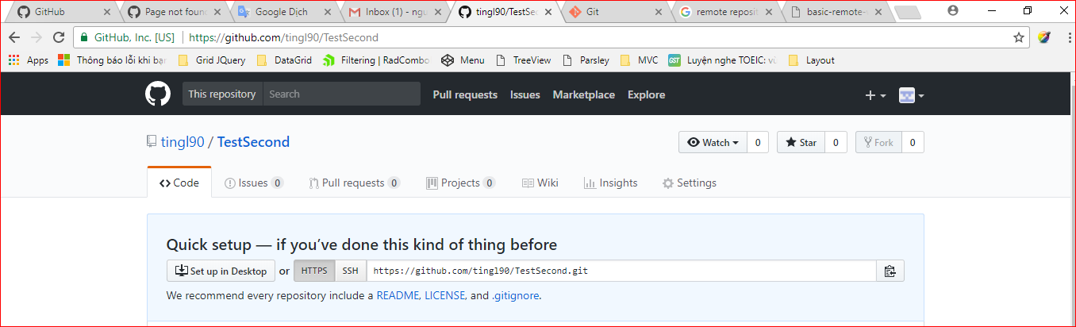

1. Đẩy project (Folder) lên github

* git remote add <ten project> <url>

VD: git remote add gitproject https://github.com/tingl90/TestSecond.git

* git push <ten project> (git push --set-upstream <ten project> master)

VD: git push gitproject (git push --set-upstream gitproject master )

1. Download file từ github

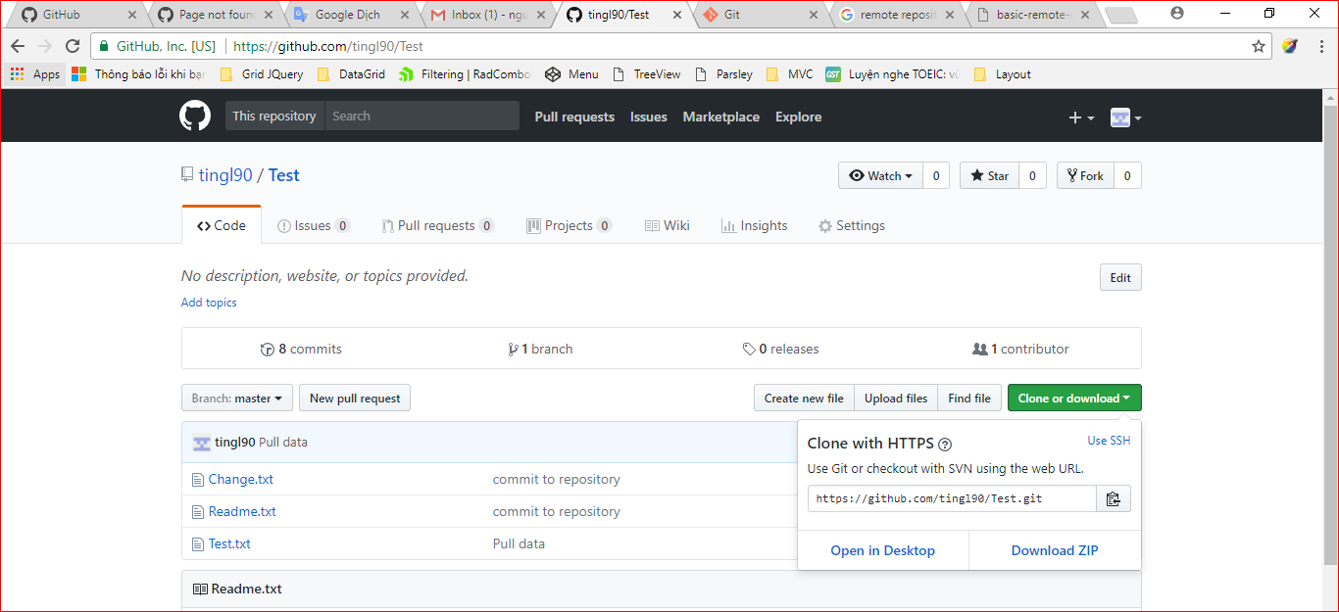

* Copy đường dẫn
* Vào thư mục cần Paste => Click chuột phải chọn “Git Bash Here”
* git clone <url> vd: git clone <https://github.com/tingl90/Test.git>

1. Xem lịch sử commit (thay đổi mổi lần commit)

* git log

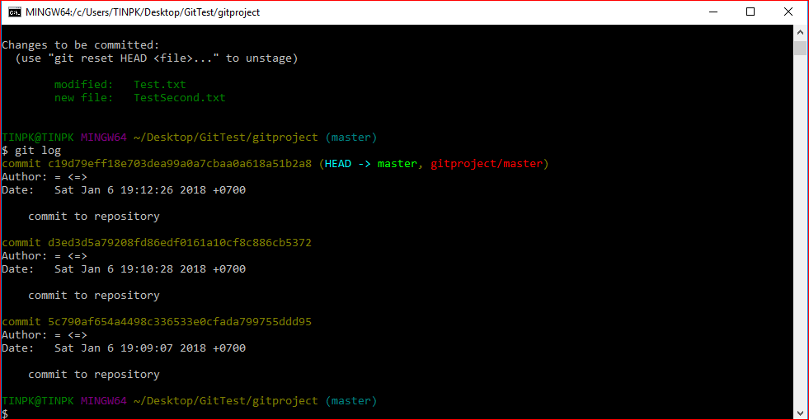

* Copy ID của lần muốn lấy: VD: c19d79eff18e703dea99a0a7cbaa0a618a51b2a8
* git revert <ID vừa copy>

VD: git revert c19d79eff18e703dea99a0a7cbaa0a618a51b2a8

* Bấm Ctrl + C để dừng
* Shift : q

1. Kéo file vế Máy tính

* git pull (Backup)